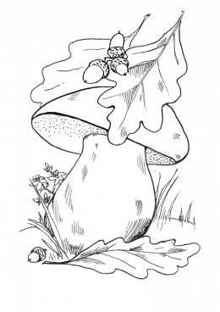
Итоговый тест за 1 четверть ______________________________

А1.Укажи верное утверждение.
- Солнце - это комета.
- Солнце - это планета.
- Солнце - это звезда.
- Солнце - это естественный спутник Земли.

А2. Что нельзя назвать полезным ископаемым?
- гранит
- кремень
- известняк
- клад

А3. Раскрась российский флаг.

А4. Какое растение растёт на клумбе?
- астра
- одуванчик
- подорожник
- кактус

А5.Какое растение не является хвойным?
- ⎕ ⎕ ⎕
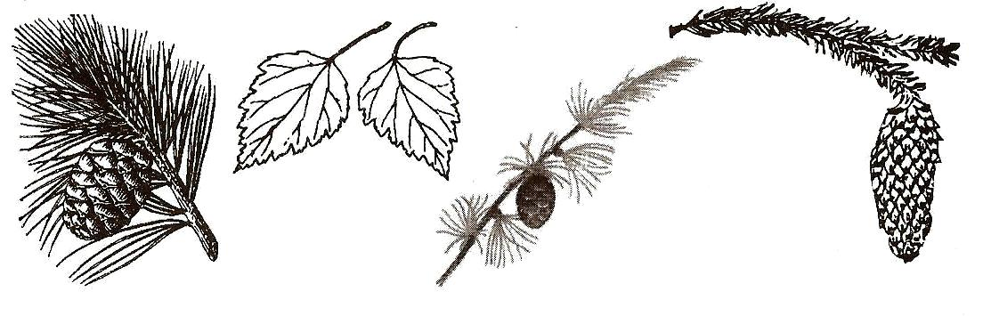
А6. Какое дерево не сбрасывает листву осенью?
- ель
- лиственница
- дуб
- клён

А7. Какое животное относится к птицам?
- пингвин
- летучая мышь
- стрекоза
- летяга

А8. Тело каких животных покрыто чешуёй?
- зверей
- птиц
- насекомых
- рыб

В1. Какой признак не относится к зверям?
- вскармливают потомство молоком
- бегают быстрее других животных
- тело покрыто шерстью
- у большинства из них четыре ноги

В2. Тело какого животного состоит из головы, груди и брюшка?
- бабочки
- гусеницы
- окуня
- голубя

С1. Почему кит не рыба?
- он плохо плавает
- он очень большой
- он рождает живых детёнышей
- он вскармливает потомство молоком

С2. Прочитай текст. Укажи количество смысловых ошибок.

Пингвины - это земноводные животные. Они обитают в воде и на суше. Тело их покрыто водонепроницаемой чешуёй. Сильные зубы и язык помогают удерживать скользкую рыбу. Передние лапы пингвина превратились в ласты, поэтому он хорошо плавает. Самка откладывает одно яйцо, затем уходит на кормёжку в море. Самец высиживает яйцо три месяца. Всё это время он голодает.

- одна
- две
- три
- четыре

